9/22/2025

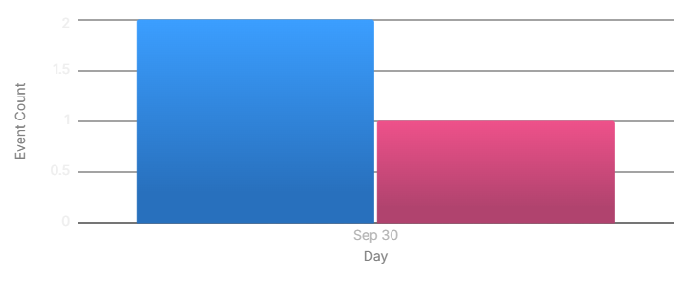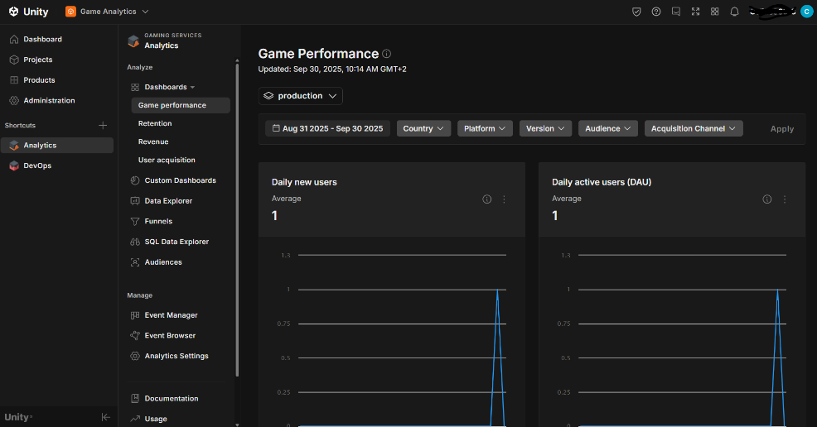

Verdiepings software

Game analytics

Celine Reijn

SD3A

Exam

**werkproces 1** -  *Maakt een keus voor software*

* *Maakt een zorgvuldige analyse voor de hem relevante software.*
* *Onderbouwt zijn keuze naar de leidinggevende met steekhoudende argumenten.*
* *Verwoord nauwkeurig en helder het onderzochte en de keuze.*

Ik ga werken aan Game Analytics in de game engine Unity. Ik wil weten waar mensen vast lopen, veel naar kijken (interesse), dood gaan. Door Game analytics hoop ik antwoorden te krijgen op die vragen, zodat ik mijn game nog meer kan verbeteren waardoor meer kans is dat andere mijn spel ook gaan spelen.

Voor deze onderzoek was ik bezig met Eye tracking in VR. Door problemen ben ik daar mee gestopt en ben ik verder gegaan aan game analytics omdat ik de eye tracking ook kan combineren met game analytics waar mensen veel naar kijken of met keuzes welke keuzes er het meeste gemaakt worden.

Door dit onderzoek te doen voor Game analytics, krijg je inzicht in waar extra aandacht nodig is voor in de game of waar de interesses liggen van de spelers, waardoor je het wellicht nog persoonlijker kan maken, waardoor meer mensen de spel gaan spelen.

# Start

In unity zelf is er volgens de website al iets van game analytics, zie in bronnen de eerste bron.

In trello de planning gemaakt: <https://trello.com/b/27qdfNWo/verdiepings-software>

In het begin was het moeilijk om informatie te zoeken, je moest van ook gericht zoeken en op de website van Unity zelf zoeken.

# Problems

Tijdens het maken van het eerste prototype liep ik tegen errors aan. Tijdens het zoeken van een oplossing kwam ik een nieuwe makkelijkere manier tegen. Deze kreeg ik aan het einde alleen errors, met Copilot kon ik problemen in de code fixen. Daarnaast was er nog een error in unity zelf. Alleen na een keer opnieuw opstarten waren de errors de volgende dag verholpen.

Nu had ik nog 1 probleem de events kwamen naar de dashboard van analytics maar de events waren invalid. Na onderzoek kwam ik erachter dat er een spatie was terwijl die niet gebruikt kon worden na het veranderen van een spatie naar _ werkte het wel, waarbij de uitslag als valid in de dashboard kwam. Dit is dan de uitslag van het event, zie afbeelding.



En kon ik ook de users zien in de dashboard – Game Performance.

# How to add analytics in unity

Volg eerst de stappen op de volgende website: <https://docs.unity.com/ugs/en-us/manual/analytics/manual/get-started>

Dit is het script AnalyticsManager, hierin zie je wat je nodig heb om de analytics naar de dashboard te sturen.

using Unity.Services.Analytics;

using Unity.Services.Core;

using Unity.VisualScripting;

using UnityEngine;

using UnityEngine.UnityConsent;

public class AnalyticsManager : MonoBehaviour

{

public static AnalyticsManager Instance;

public object AnalyticsConsent { get; private set; }

private void Awake()

{

if(Instance != null && Instance != this)

{Destroy(this.gameObject)}

else

{Instance = this;}

}

private async void Start()

{

await UnityServices.InitializeAsync();

// Set consent state for analytics (replace with appropriate ConsentStatus value)

EndUserConsent.SetConsentState(new ConsentState

{

AnalyticsIntent = ConsentStatus.Granted}); // or ConsentStatus.Denied as

needed

}

public void Option1()

{

AnalyticsService.Instance.RecordEvent("Chosen_option1"); // Makes it so

you can see which option was chosen in the dashboard

AnalyticsService.Instance.Flush(); // Ensure all analytics events are sent

before quitting

Debug.Log("Option 1 chosen");

}

}

## Bronnen

* <https://docs.unity.com/ugs/manual/analytics/manual/overview>
* <https://docs.unity.com/ugs/en-us/manual/analytics/manual/get-started>
* <https://docs.unity3d.com/530/Documentation/ScriptReference/UI.Button-onClick.html>
* <https://docs.unity.com/ugs/en-us/manual/analytics/manual/custom-event>
* <https://www.youtube.com/watch?v=FGTJ3bLCBbA> (Different method)
* <https://www.youtube.com/watch?v=djW7g6Bnyrc> (Coin scene)
* <https://docs.unity3d.com/2022.2/Documentation/Manual/UnityAnalyticsCustomEventScripting.html>
* Not using code: <https://docs.unity3d.com/2020.1/Documentation/Manual/class-AnalyticsEventTracker.html> (Not yet tried)